ДЕПАРТАМЕНТ ОБРАЗОВАНИЯ И НАУКИ ГОРОДА МОСКВЫ ГОСУДАРСТВЕННОЕ БЮДЖЕТНОЕ ПРОФЕССИОНАЛЬНОЕ ОБРАЗОВАТЕЛЬНОЕ УЧРЕЖДЕНИЕ ГОРОДА МОСКВЫ
«КОЛЛЕДЖ АВТОМАТИЗАЦИИ И ИНФОРМАЦИОННЫХ
ТЕХНОЛОГИЙ № 20»

ОТЧЕТ
О ПРОХОЖДЕНИИ ПРАКТИКИ

Производственная практика
ПП.03 Производственная практика
^{(наименование вида практики)}

Иванников Владимир Евгеньевич
^{(Ф.И.О. обучающегося)}
ПМ.03 Ревьюирование программных продуктов
Модуль 1. Применение технологии исследования репозитория проекта

курс 3
группа ИСПО332
форма обучения очная
специальность/профессия: 09.02.07 Информационные системы и
программирование
^{(код и название)}

Место прохождения практики ГБПОУ «Колледж автоматизации и информационных технологий № 20»
г. Москва, ул. 1-я Мясниковская, д. 16

Срок прохождения практики с 03.11.2026 по 05.11.2026

В объеме 16 часов

Отчёт принят
__.__.2026
преподаватель
Беличенко Александр Андреевич
(дата, должность, Ф.И.О руководителя практики)

^{(подпись)}
г. Москва
2026 г.
Оглавление
Введение 3
Краткое описание проекта 4
Цель и задачи 5
Методы и инструменты анализа 6
Ход работы 7
Заключение 12
Список используемых источников 13
Приложения 14

Введение
Производственная практика ПП.03 проходит в рамках профессионального модуля ПМ.03 «Ревьюирование программных продуктов» по специальности 09.02.07 «Информационные системы и программирование». На практике студент учится проверять чужой код: разбираться в незнакомом проекте, находить ошибки и слабые места и оформлять результаты так, чтобы с ними могла работать команда.
Ревьюер не может оценить код, не понимая, что проект делает, из чего состоит и как развивался. Репозиторий отвечает на эти вопросы ещё до чтения отдельных функций: структура каталогов показывает архитектуру, файлы настроек — стек технологий, а история Git — кто, когда и что менял.
В отчёте описан первый модуль практики. Объект исследования — веб-приложение «Библиотека КАИТ», предложенное руководителем практики. Результатом модуля стал паспорт проекта: документ, который описывает назначение, стек, структуру, зависимости, историю и порядок запуска проекта и служит основой для следующих модулей.

Краткое описание проекта
Объект исследования — проект «Библиотека КАИТ» (kait-library), сайт библиотеки колледжа. Читатели ищут книги в каталоге, оставляют отзывы и бронируют книги; библиотекарь выдаёт и принимает книги, начисляет штрафы и ведёт список должников; администратор управляет пользователями и ролями.
Тип приложения — веб-приложение из трёх частей: клиент на HTML, CSS и JavaScript, сервер на PHP без фреймворка и база данных MySQL. Проект распространяется по лицензии MIT.
Исходный репозиторий: https://github.com/AlexandrAndreevichB/kait-library.
Форк для практики: https://github.com/Vova-star5/kait-library.

Цель и задачи
Цель модуля — разобраться в программном проекте по его репозиторию и составить паспорт проекта: назначение, стек, структуру, зависимости, историю разработки и порядок запуска.
Задачи модуля:
- Подготовить рабочее место: установить ПО, настроить Git и SSH, сделать форк проекта и подключить шаблоны практики.
- Описать структуру каталогов проекта и назначение ключевых файлов.
- Определить стек технологий и основные зависимости проекта.
- Исследовать историю репозитория: авторов, ветки, частоту изменений файлов, историю ключевого файла.
- Собрать и запустить проект локально, при необходимости дополнить инструкцию запуска.
- Сделать вывод о зрелости проекта и вероятных проблемных местах.

Методы и инструменты анализа
Методы:
- Анализ структуры репозитория — изучены файлы в корне (README.md, .env.example, LICENSE), точки входа public/index.php и public/api.php, маршруты в их блоках switch, конфигурация config/config.php и схема БД database/schema.sql.
- Анализ истории версий Git — использованы git log --graph, git shortlog -sn, git branch -a, git tag, git log --follow и git blame: они показали авторов, ветки, период разработки и историю ключевого файла.
- Метрический анализ — скриптами metrics.py и repo_stats.py посчитан объём кода по языкам, частота изменений файлов и активность по месяцам.
- Экспериментальная проверка — проект запущен по README на XAMPP, проверены каталог, вход и панель библиотекаря, недостающие шаги внесены в README.
Инструменты:
- Git, GitHub
- VS Code
- скрипты практики repo_stats.py и metrics.py
- XAMPP 8.2.12 (Apache, MariaDB, PHP), браузер

Ход работы
1. Подготовка рабочего места
Рабочее место подготовлено на Windows 11. Версии программ приведены в таблице 1.
Таблица 1 — Установленное программное обеспечение
Программа | Версия | Назначение
Git | 2.53.0 | контроль версий
VS Code | 1.143.1 | редактор кода
Python | 3.11.9 | скрипты практики
XAMPP | 8.2.12 | запуск проекта: Apache 2.4.58, PHP 8.2.12, MariaDB 10.4.32

В локальном репозитории настроены имя и почта автора коммитов. SSH-ключ не настраивался: для доступа к GitHub использован HTTPS-адрес репозитория, такой вариант допускается методическими указаниями.
Для исследования выбран проект kait-library, предложенный руководителем: в нём есть клиент, сервер и база данных, 36 коммитов, README, файл .env.example и формы с вводом данных. В коде 1840 строк, а вместе с комментариями и пустыми строками — 2087, то есть требование в 2000 строк выполняется только с их учётом.
Сделан форк https://github.com/Vova-star5/kait-library. В него скопированы шаблоны практики (папки practice и .github), создана ветка practice/m01 и выполнен коммит «chore: add practice skeleton». Форк открытый, поэтому руководитель видит его без отдельного приглашения.
2. Структура каталогов
Проект разделён на четыре части: public — корень сайта, src — классы приложения, templates — шаблоны страниц, database и config — база данных и настройки. Точек входа две: public/index.php выводит страницы (11 страниц в одном switch), public/api.php отвечает на запросы клиента в формате JSON (13 действий). Файла маршрутов нет, маршрутами служат эти два блока switch. Назначение папок приведено в таблице 2.
Таблица 2 — Назначение папок и ключевых файлов
Папка / файл | Назначение
public/ | корень сайта: index.php, api.php, стили, скрипты, загруженные обложки
src/ | 11 файлов: Auth (вход и роли), Database (обёртка над PDO), LoanService (выдача и возврат), репозитории таблиц, ReportService (должники), Validator
templates/ | 11 шаблонов страниц на PHP и общий layout.php
database/ | schema.sql — 7 таблиц; seed.sql — тестовые данные; миграций нет
config/config.php | читает .env, задаёт настройки БД, лимиты, сроки и штраф
.env.example | шаблон настроек приложения и подключения к БД

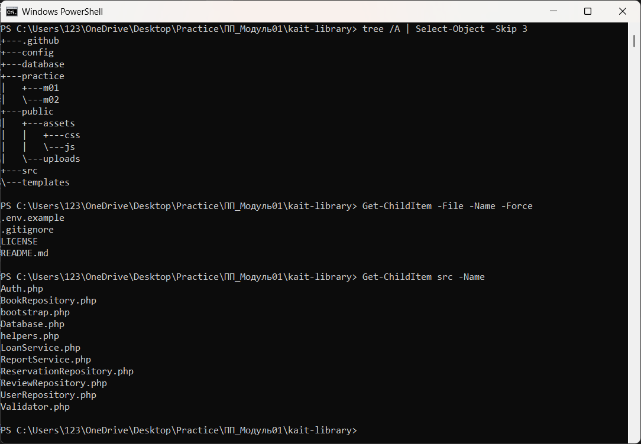
Рисунок 1 — Структура каталогов проекта
3. Стек и зависимости
Объём кода посчитан скриптом metrics.py, результат приведён в таблице 3. Основной язык — PHP, на него приходится 74 % кода. Комментариев мало: 59 строк на 1840 строк кода, примерно 3 %.
Таблица 3 — Объём кода по языкам
Язык | Файлов | Код | Комментарии | Пустые
PHP | 26 | 1365 | 43 | 133
JavaScript | 6 | 238 | 6 | 23
CSS | 1 | 133 | 6 | 18
SQL | 2 | 104 | 4 | 14
Итого | 35 | 1840 | 59 | 188

Фреймворков нет ни на клиенте, ни на сервере: клиент написан на чистом JavaScript с fetch API, сервер — на PHP 8. СУБД определена по .env.example (DB_DRIVER=mysql) и database/schema.sql: MySQL 8 или MariaDB. Файлов composer.json и package.json нет, поэтому сторонних пакетов и устаревших версий в проекте нет. Основные зависимости — встроенные средства, они перечислены в таблице 4.
Таблица 4 — Основные зависимости проекта
Зависимость | Версия | Зачем нужна
PDO и pdo_mysql | в составе PHP | работа с БД через подготовленные запросы
session | в составе PHP | хранение входа пользователя
mbstring | в составе PHP | длина строк с кириллицей в Validator
json | в составе PHP | ответы API
MySQL / MariaDB | 8 / 10.x | хранение данных
Apache | 2.4 | веб-сервер
Fetch API, FormData | в браузере | запросы клиента, загрузка обложек

4. История репозитория
Статистику собрал скрипт repo_stats.py, результат сохранён в файле repo-stats.md. В исходном проекте 36 коммитов за период с 03.02.2025 по 19.05.2025. Активность быстро падала: 13 коммитов в феврале, 14 в марте, 7 в апреле и 2 в мае. Последний коммит сделан почти полтора года назад, значит, проект заброшен.
Авторов трое: Андрей Ковалёв — 21 коммит (58 %), Мария Сидорова — 9, Дмитрий Орлов — 6. Фактор автобуса равен 1: в ключевом файле src/LoanService.php 193 строки из 200 написаны одним человеком. Тегов нет, ветка в репозитории одна — main. Единственная ветка разработки feature/reviews влита коммитом a025b69, Pull Request не использовались.
Горячие точки: public/api.php и public/index.php — по 10 изменений, так как каждая новая функция добавляет ветку в общий switch; src/LoanService.php — 9 изменений; src/bootstrap.php — 8, потому что каждый класс подключается вручную.
Команды git log --follow и git blame показали, что src/LoanService.php обрастал правками: к первой версии от 18.02.2025 по одному добавлялись штраф, запрет выдачи должникам, лимиты, перенос срока с выходных и летний режим. Метод issue() вырос примерно до 110 строк (рисунок 5 в приложении).
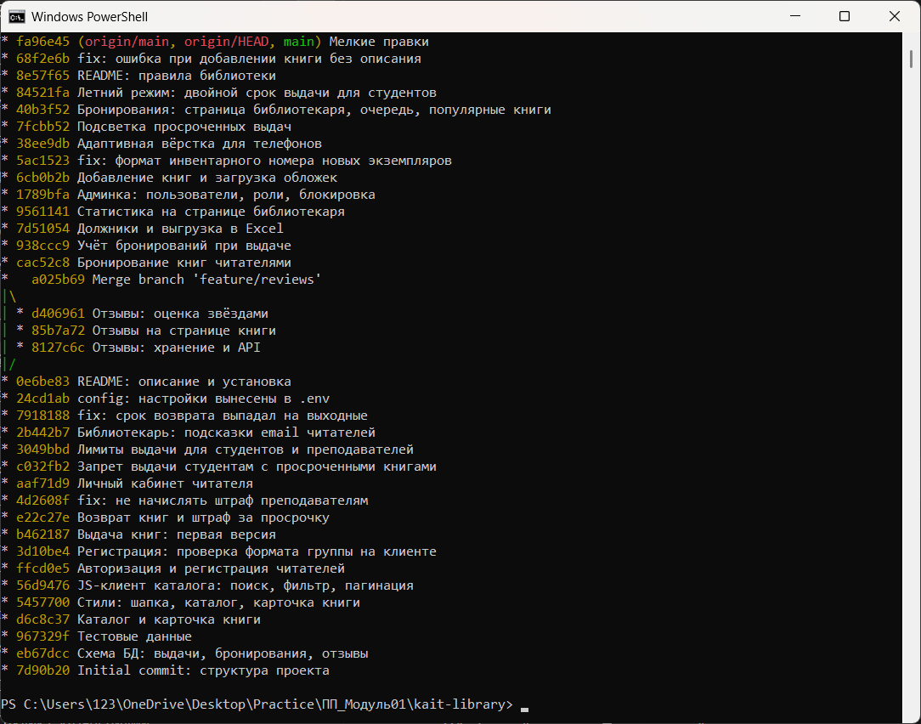
Рисунок 2 — Граф коммитов проекта
5. Запуск проекта
Проект запущен на XAMPP: файлы скопированы в C:\xampp\htdocs\kait-library, запущены Apache и MySQL, создана база данных kait_library и импортированы database/schema.sql и database/seed.sql. Файл .env не потребовался, настройки по умолчанию подошли. Сайт открылся по адресу http://localhost/kait-library/public/.
Главная проблема при запуске — неполный README. В нём был шаг только со schema.sql: после него в таблицах users и books 0 записей, каталог пуст и войти некем. В README добавлены шаг с seed.sql, команды для XAMPP и тестовые пользователи (коммит «docs: дополнена инструкция запуска»). После импорта seed.sql в базе 6 пользователей и 10 книг, проверены каталог, вход библиотекаря, панель выдачи и список должников.
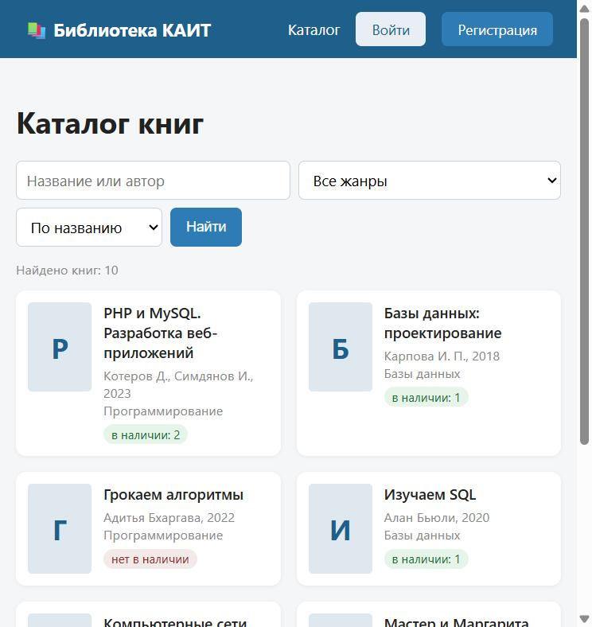
Рисунок 3 — Запущенное приложение

Заключение
Результаты работы лежат в форке https://github.com/Vova-star5/kait-library: паспорт проекта practice/m01/passport.md, статистика practice/m01/repo-stats.md, скриншоты git-graph.png и app-running.png, этот отчёт и дополненный README.md. Изменения влиты через Pull Request https://github.com/Vova-star5/kait-library/pull/1.
Проект небольшой и понятный: 1840 строк кода, 7 таблиц, ясное разделение на страницы, API, классы и шаблоны. Но это учебный прототип: разработка шла 3,5 месяца и остановилась в мае 2025 года, нет тестов, тегов и Pull Request, фактор автобуса равен 1. Документация расходится с кодом: в README не было шага с seed.sql и не описан летний режим выдачи (src/LoanService.php:89).
Найдены и ошибки: штраф считается по 10 рублей в день в config/config.php:47 и по 15 рублей в src/ReportService.php:26 (600 дней просрочки дали 9000 рублей), а условие > в src/LoanService.php:48 позволяет студенту взять шестую книгу при лимите 5.
Самые вероятные проблемы связаны с безопасностью: значения поиска подставляются прямо в SQL-запрос (src/BookRepository.php:14), пароли хранятся в md5 (src/Auth.php:37), выдать книгу может любой вошедший пользователь (public/api.php:74), отменить можно чужую бронь (public/api.php:69), имя загружаемого файла не проверяется (public/api.php:112). С этих мест стоит начинать ревью.
Получилось исследовать структуру, стек и историю, запустить проект и дополнить инструкцию. Не получилось настроить вход по SSH (использован HTTPS) и посчитать сложность кода: библиотека lizard не установлена. Сложнее всего было понять, почему сайт открылся, а каталог пуст: помогла проверка таблиц в базе.

Список используемых источников
- Chacon S., Straub B. Pro Git. — 2-е изд. — URL: https://git-scm.com/book/ru/v2 (дата обращения: 05.11.2026).
- Документация GitHub: Fork a repository. — URL: https://docs.github.com/ (дата обращения: 05.11.2026).
- Документация PHP: PDO. — URL: https://www.php.net/manual/ru/book.pdo.php (дата обращения: 05.11.2026).
- Документация XAMPP. — URL: https://www.apachefriends.org/ (дата обращения: 05.11.2026).
- OWASP Top 10. — URL: https://owasp.org/www-project-top-ten/ (дата обращения: 05.11.2026).

Приложения
Панель библиотекаря после входа под тестовым пользователем и история ключевого файла.
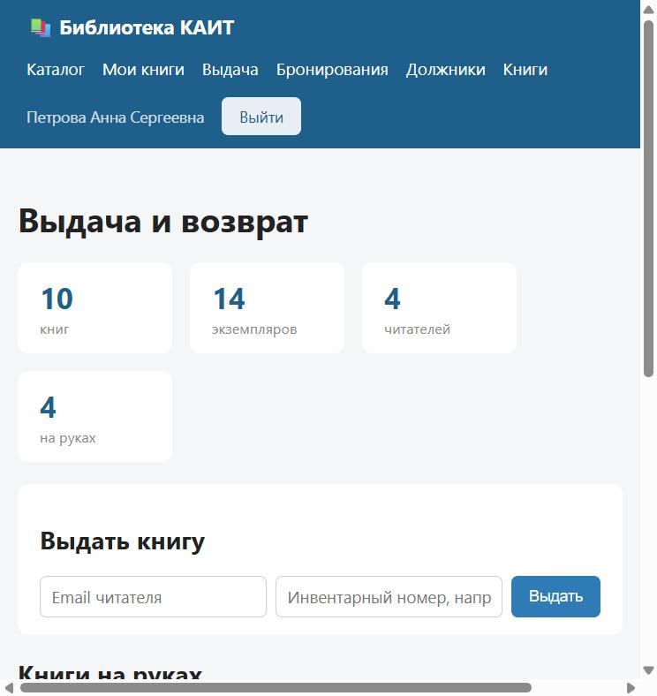
Рисунок 4 — Панель библиотекаря
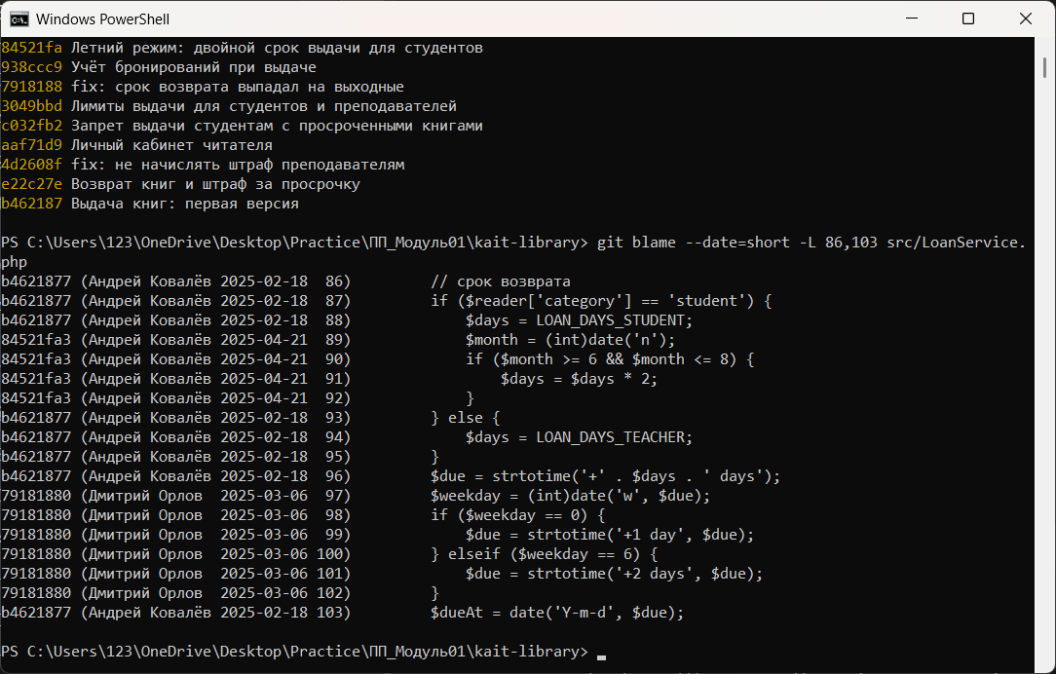
Рисунок 5 — История и git blame файла src/LoanService.php

